Brevet blanc
Epreuve de technologie

Durée : 30 minutes

L'usage de la calculatrice est autorisé, tout autre document est interdit
Dès que le sujet vous est remis, assurez-vous qu'il est complet

Le sujet est composé de 5 pages

Le candidat doit répondre sur le sujet et veiller à ne pas oublier de question

La domotique permet de simplifier les tâches dans la maison. Avec la prise intelligente Wi-Fi, vous pouvez contrôler l’appareil électrique branché chez vous lorsque vous êtes absent. Vous avez oublié d’éteindre le fer avant de quitter la maison, ne paniquez pas, éteignez-le à distance à partir de votre smartphone. Un smartphone vous permet d’allumer ou d’éteindre à distance les appareils et de gérer vos programmations de mise en marche lorsque vous êtes en déplacement. La prise se connecte au point d’accès Wi-Fi domestique d’une simple pression sur un bouton. Il est obligatoire de disposer d’un compte personnel sur un serveur dédié sur Internet afin de pouvoir utiliser la prise connectée.
Fig 1

Fig. 2

Prise femelle 230V pour connexion d’un appareil
Prise mâle 230V pour connexion dans une prise murale

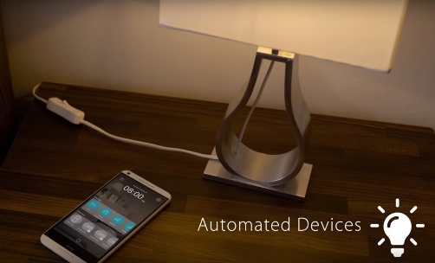

Question n°
Voici une liste d’appareils électriques (fig. 3). On souhaite connaître quels sont les appareils qu’il sera possible de connecter sur la prise (mettre une croix dans les bonnes cases).

Fig. 3
Elément à connecter | Possible | Pas possible
Radiateur de 2KW
Climatiseur de 4250W
Lampe de 50W
Cafetière de 600W
Plancha : Le thermostat réglable permet de jauger la puissance suivant le type de viande que vous aurez à griller et sa puissance peut aller de 1352W à 4KW

Question n°
Complète le diagramme de blocs internes (fig 4) pour la partie chaîne d’énergie et chaîne d’information.
Tu positionneras les éléments manquants suivants : prise 230V femelle, microcontrôleur (traiter), électronique de puissance (moduler), dans les rectangles suivants :

Tu positionneras les mots suivants : Moduler / Transmettre
dans les rectangles suivants :

Les différentes formes d’énergie sont indiquées entre chaque éléments (EE = énergie électrique).
Dessine avec des flèches rouges par où passe l’énergie pour alimenter un appareil électrique entre les différents blocs.

Broche D2
broche D1
broche D3
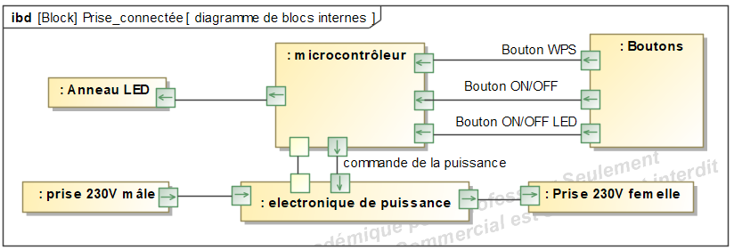

Fig. 4
broche D4
EE

Acquérir
broche D5
Traiter

EE
EE
EE
Transmettre

Question n°
Une amélioration a été proposée pour pouvoir commander sa lampe à partir d’un PC, comme ici, le PC0, qui ne possède qu’une prise RJ45 pour la connexion d’un câble Ethernet sur le schéma. Pour cela il suffit de lancer un navigateur sur le PC0 et de taper l’adresse IP du serveur.
- Quelle est cette adresse IP à taper ?

- Complète le schéma à l’aide des légendes en positionnant les numéros dans les cercles et en traçant les différents supports de connexion (fig. 5) du réseau pour pouvoir commander à distance une lampe à partir du smartphone et du PC0.
- Prise connectée
Positionne les numéros dans les cercles
- Routeur (côté serveur dédié)
- Serveur dédié de l’application
- Smartphone
- Lampe
- Point d’accès Wifi + routeur = box

Support de connexion Wifi (pointillés verts)
Positionne les différents supports de connexion aux bons endroits
Support de connexion câble Ethernet (trait plein rouge)
Support fil électrique 230V (trait plein bleu)

Complète la structure du réseau
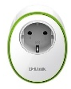
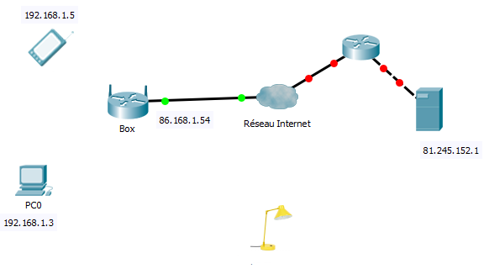
Fig. 5

Complète sur le schéma à l’aide de plusieurs flèches par où passe l’information entre le client (smartphone) et la prise connectée.

Question n°
On souhaite programmer la lampe pour gérer son éclairage. Au démarrage, le système va clignoter quatre fois.
Puis, tant que l’on n’appuiera pas sur le bouton OFF d’alimentation, le système va vérifier qu’une commande a été reçue (commande qui a été envoyée par le client smartphone ou PC). Il va lire la donnée reçue qui permettra de commander la prise connectée. Si la donnée reçue est un 0, il va couper l’alimentation de la prise, si la donnée reçue est un 1, alors la prise alimentera l’appareil électrique. Dès que l’on a appuyé sur OFF, l’anneau s’éteint.

Complète le programme suivant (fig. 6) :
Permet d’allumer l’anneau à LED
Permet d’éteindre l’anneau à LED
Permet d’activer le 230V en sortie de prise
Permet de désactiver le 230V en sortie de prise
Consulte le diagramme de blocs internes pour connaître les numéros des broches de connexion (fig. 4)

Fig. 6

Commande reçue via un smartphone ou PC

L’état logique d’un bouton appuyé vaut 1 et relâché vaut 0

